1081 社群網路APP開發與應用 [2308] 作業報告

作業1：校園 ChatBot

姓名：巫逸哲

學號：D0618990

1. 程式檔案

/ D0618990 巫逸哲 HW1 ChatBot

├ 1081 社群網路APP開發與應用 D0618990 巫逸哲.docx

├ getCounseling.py （爬蟲的實作）

└ app

├ app.py （Dialogflow：Webhooks using Flask）

└ templates

└ index.html

1. Dialogflow 的Intent

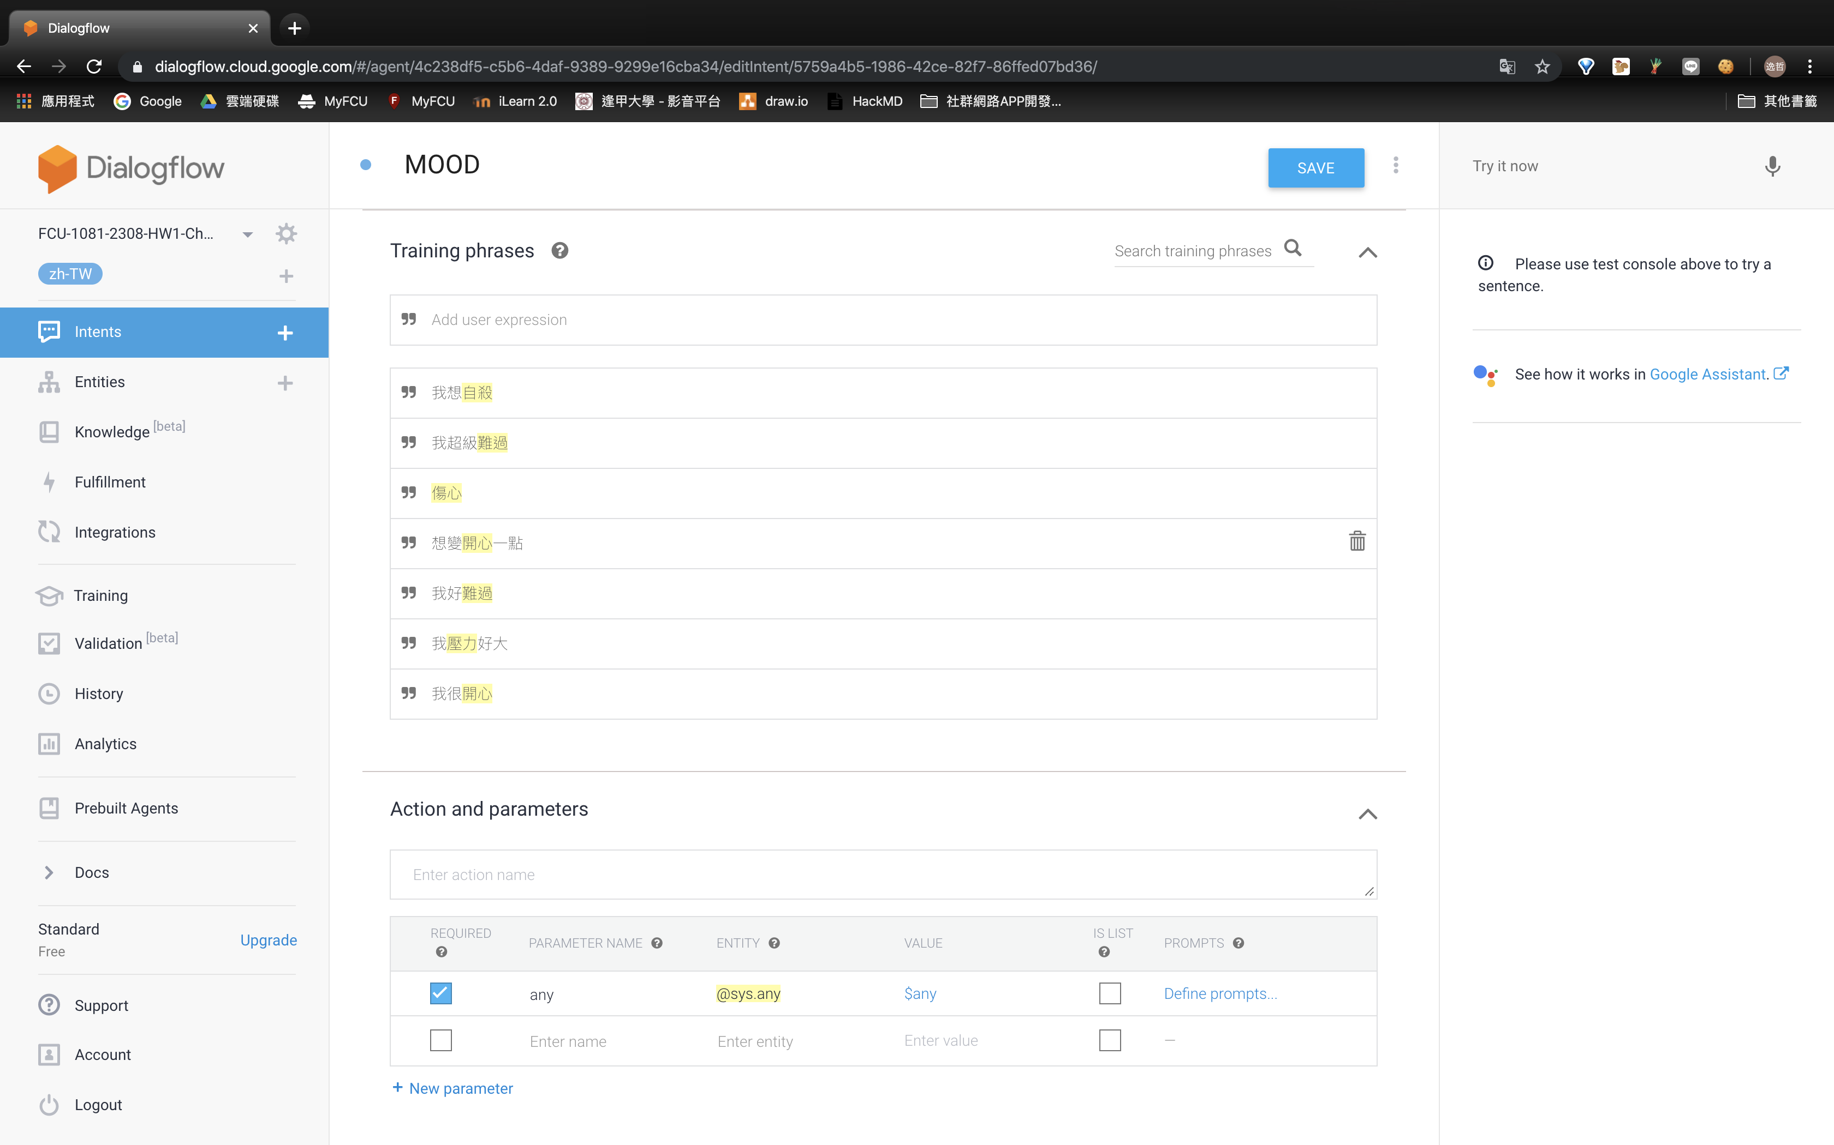

1. 實作心得

這次在實作ChatBot 上主要分成三階段，Dialogflow 的Training、爬蟲的實作，跟最後的Webhooks 串接。主要是在爬諮商輔導中心的資料時比較麻煩，因為資料比較髒（Ex：有些標題有括號，有些沒有。伴行空白和全行空白。有些可以直接拿到資料，有些還要跳轉到另一個頁面在抓），所以實作有點麻煩。而在Webhooks 串接時，設計Flask APP時，對於整體架構發現資料loading （因為那隻爬蟲要抓資料有點好時間）所以需要有點久的時間，然後一開始沒想到用DB來放資料，偶爾在更新就好，所以整體設計的很不優良。然後想到一個比較髒的方法，在index頁面開啟時，同時用javascript去戳我的……/update 讓他load 資料，最後還是能跑，不過測試的時候如果關掉再開 我的Flask APP 就得在重load 資料，很浪費時間，也算學到的經驗。要好好的想一下架構。

1. 網路層操作流程影片

Youtube：<https://youtu.be/Jml_5MVTyBs>